ИИН: 900611401400
+7 707 396 37 90

БЕЙСЕНБАЕВА Сандугаш Оразбаевна,
№149 жалпы білім беретін мектебінің орыс тілі мен әдебиеті пәні мұғалімі.
Алматы қаласы

РОБОТЫ

Цели обучения в соответствии с учебной программой |  | 6.3.6.1 Анализировать содержание художественных произведений небольшого объема, определяя особенности изображения главных и второстепенных персонажей, лирического героя;  6.4.2.1 Излагать подробно содержание текста на основе прослушанного, прочитанного и/или аудиовизуального материала.
Цели урока |  | Понимать содержание текста;  Передавать события, соблюдая последовательность; участвовать в диалогах;  Сформулировать тему и основную мысль.
Ход урока
Этап урока/  время | Действия педагога |  | Действия учеников | Ресурсы | Оценивание
Начало урока | I. Организационный момент. Психологический настрой.  – Добрый день, ребята! Если день начинать с улыбки, то можно надеяться, что он пройдет удачно. Давайте сегодняшнее занятие проведем с улыбкой. Основная задача – быть внимательными, активными, находчивыми, а главное – трудолюбивыми.  Показывать, что мы знаем и как умеем работать.  Деление на группы с помощью  flippity.  II. Актуализация знаний.  – Какие фильмы про роботов вы смотрели? Знакомы ли вам герои фильмов «Терминатор», «Трансформеры», «Война Роботов», «Я робот»?  Ответьте на вопросы.  Определите тему нашего урока.  III. Изучение нового материала. Задание на знание и понимание  К) Упр. 1. Прочитайте текст и определите его тему. Что означает слово робот?  Составьте «тонкие и толстые» вопросы к тексту. |  | Учащиеся отвечают на вопросы, определяют тему урока с помощью wordwall  Учащиеся читают текст и определяют тему, составляют вопросы | Компьютер  Интерактив  ная доска.  Учебник  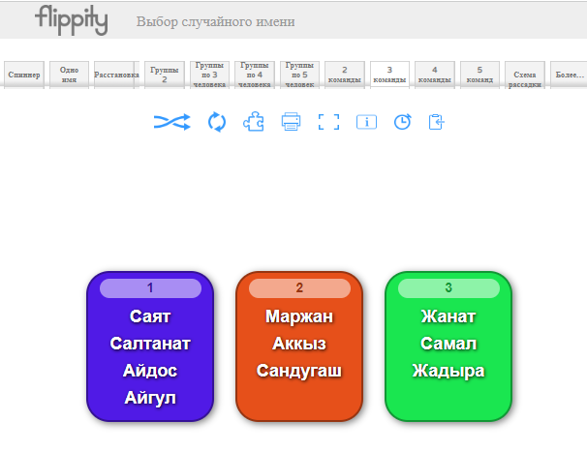  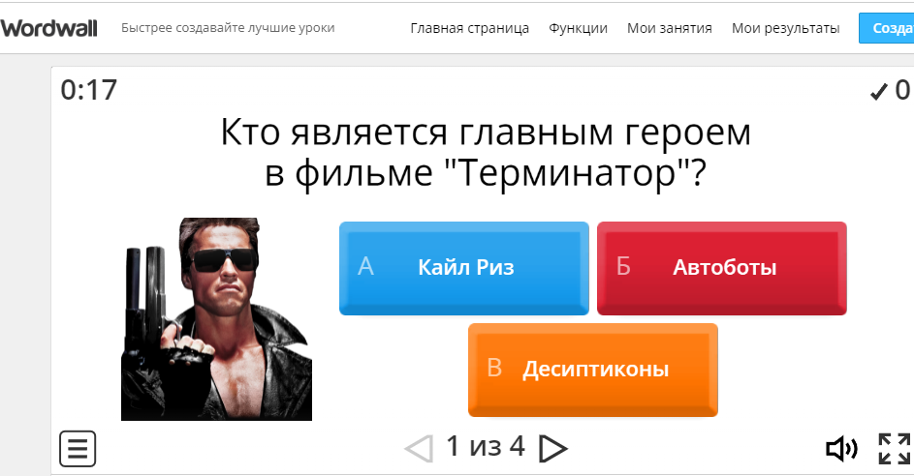  Стр.181 | 2 балла  2 балла
Середина урока | - Освоение изученного материала.  Задания на применение  К.И. Упр. 2. Прочитайте. Ответьте на вопрос, данный в заголовке.  Определите основную мысль и стиль текста.  Физкультурная минутка  «Аниме тренд танцы»  - Закрепление изученного материала.  Задание на анализ и синтез.  Работа в группах  1-ая группа  Роботы – это нужные и важные помощники человека.  Выскажите свое мнение с помощью ПОПС – формулы.  2-ая группа  Роботы не могут заменить человека.  Выскажите свое мнение с помощью РАФТ  3-ая группа  Составьте синквейн к слову Робот  Задание на оценивание  1-ая группа  Составьте вопросы к теме, используя Кубик Блума.  2-ая группа  Составьте вопросы, используя Ромашка Блума.  3-ая группа  Упр. 3. Укажите верные ответы.  - Слово робот заимствовано из словацкого языка.  - Слово робот придумано инженерами.  Слово робот означает «работа, тяжёлый труд».  - Слово робот расшифровывается как механизм, способный работать вместо человека. |  | Учащиеся читают и отвечают на вопрос.  Физкультурная минутка  Высказывают свое мнение с помощью разных приемов  Составляют вопросы используя Блум | 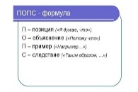  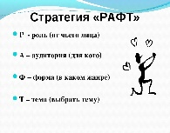  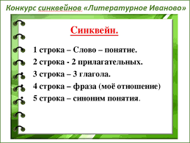  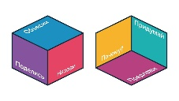  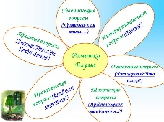   | 1 балл  Каждая группа за верный ответ получает  2 балла  Каждая группа за верный ответ получает  2 балла
Конец урока | Итог урока  Викторина «3Д Роботы» с помощью платформы Mozaik education  Домашнее задание.  Упр. 1. Напишите краткое эссе на тему «Нужны ли человеку роботы?». |  | Отвечают на вопросы | 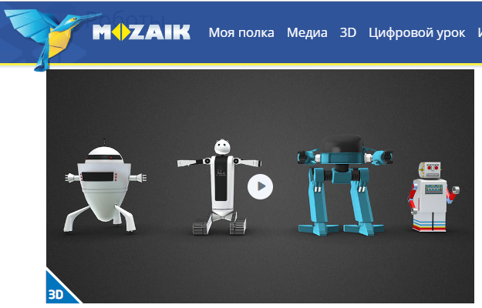 | 1 балл

